Lección 13: Descompongamos decenas o centenas
- Descompongamos una decena o una centena para restar.

Calentamiento: Cuál es diferente: Bloques y bloques
¿Cuál es diferente?
A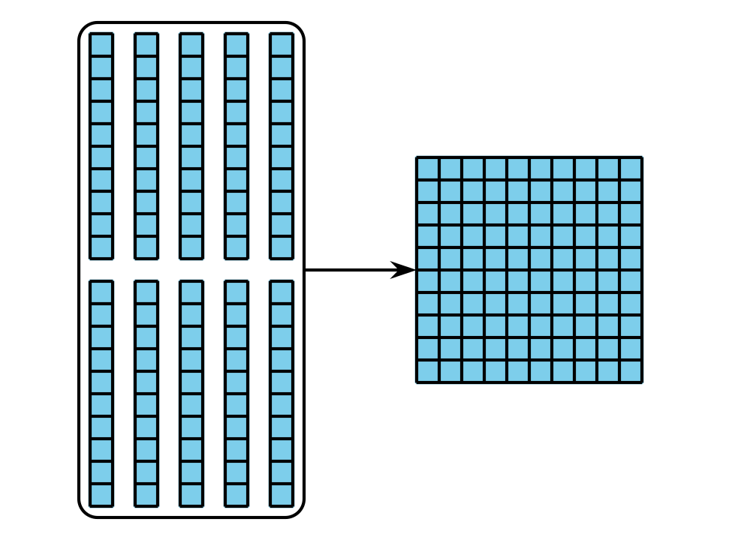
B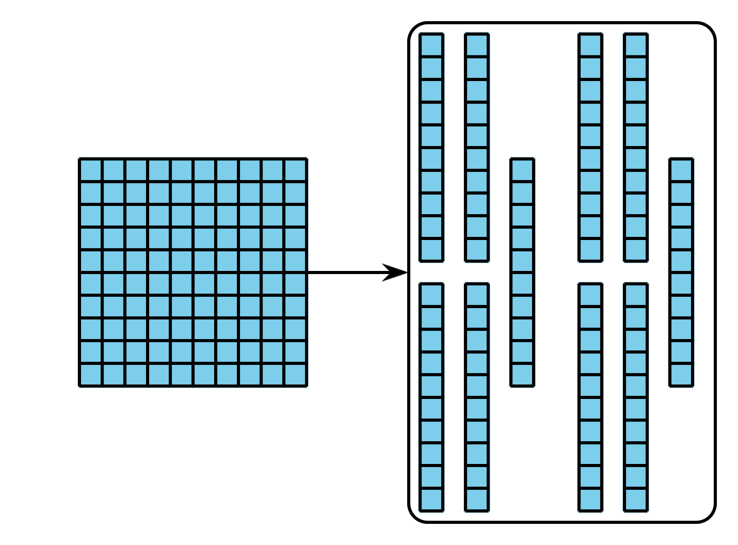
C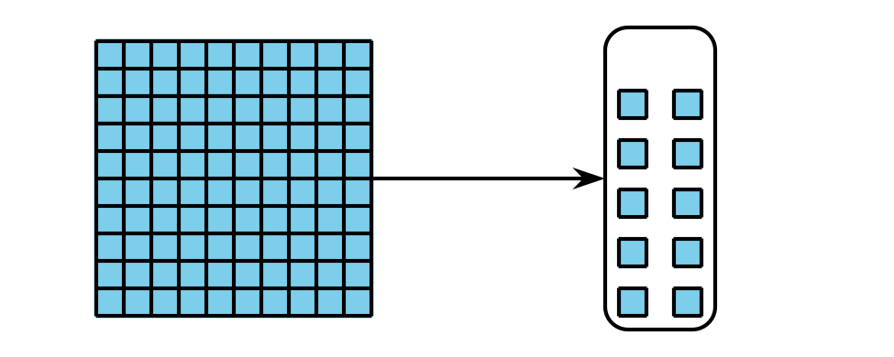
D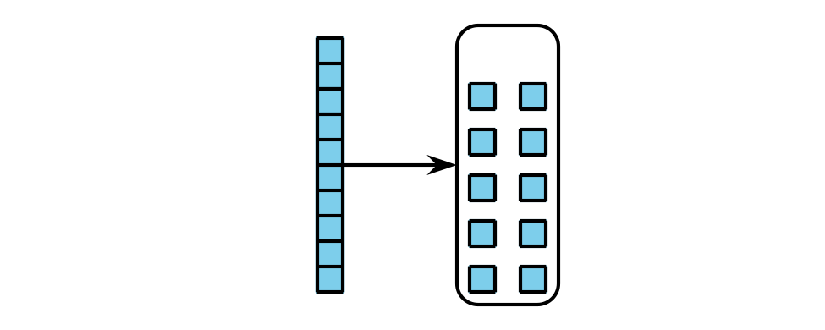

13.1: Restemos con diagramas en base diez
Mai usó bloques en base diez para encontrar el valor de $336−52$. Después, empezó a hacer un diagrama para mostrar su trabajo.
Explica qué hizo Mai en el paso 2. Muestra qué debe hacer Mai después para encontrar la diferencia.
Paso 1
Paso 2
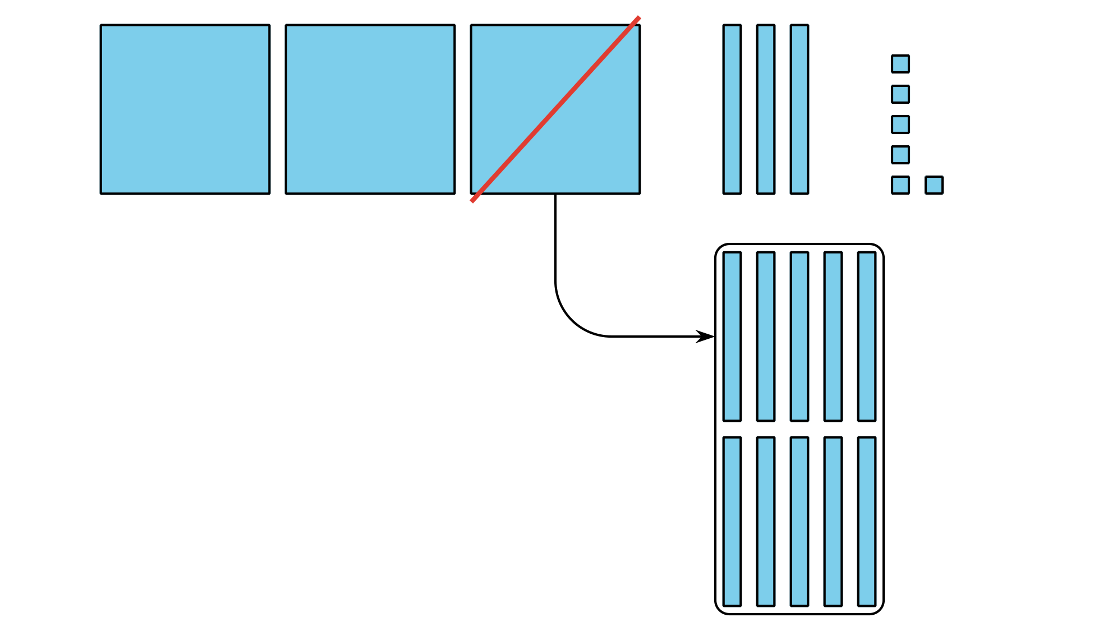
- Escribe cada expresión al lado del diagrama que le corresponde. Luego, encuentra el valor de cada diferencia.
- $244−28$
- $256−64$
- $244−64$

  - 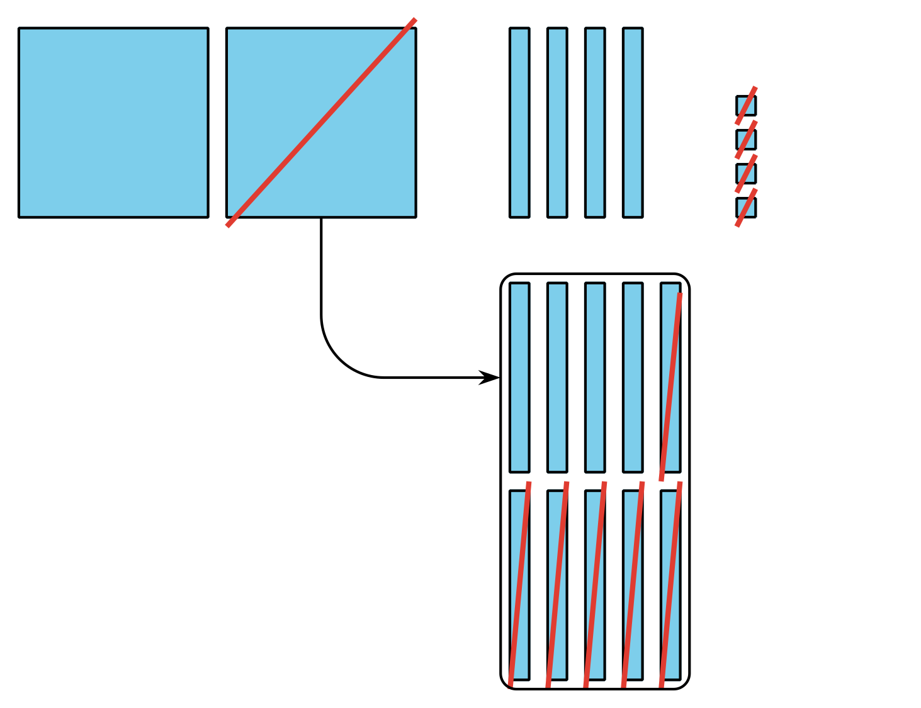

  - 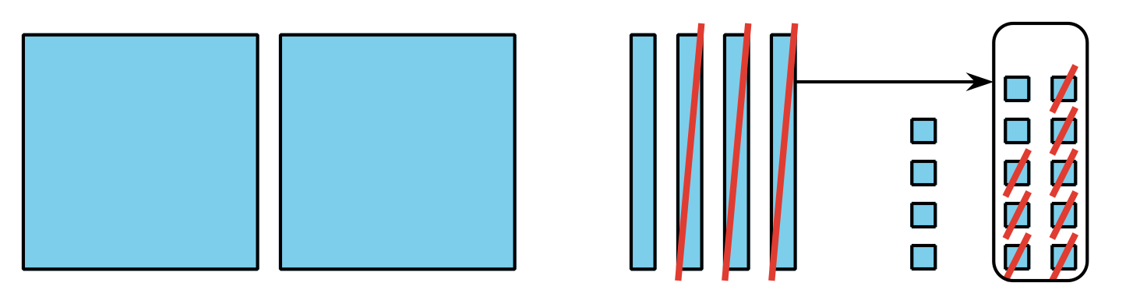

  - 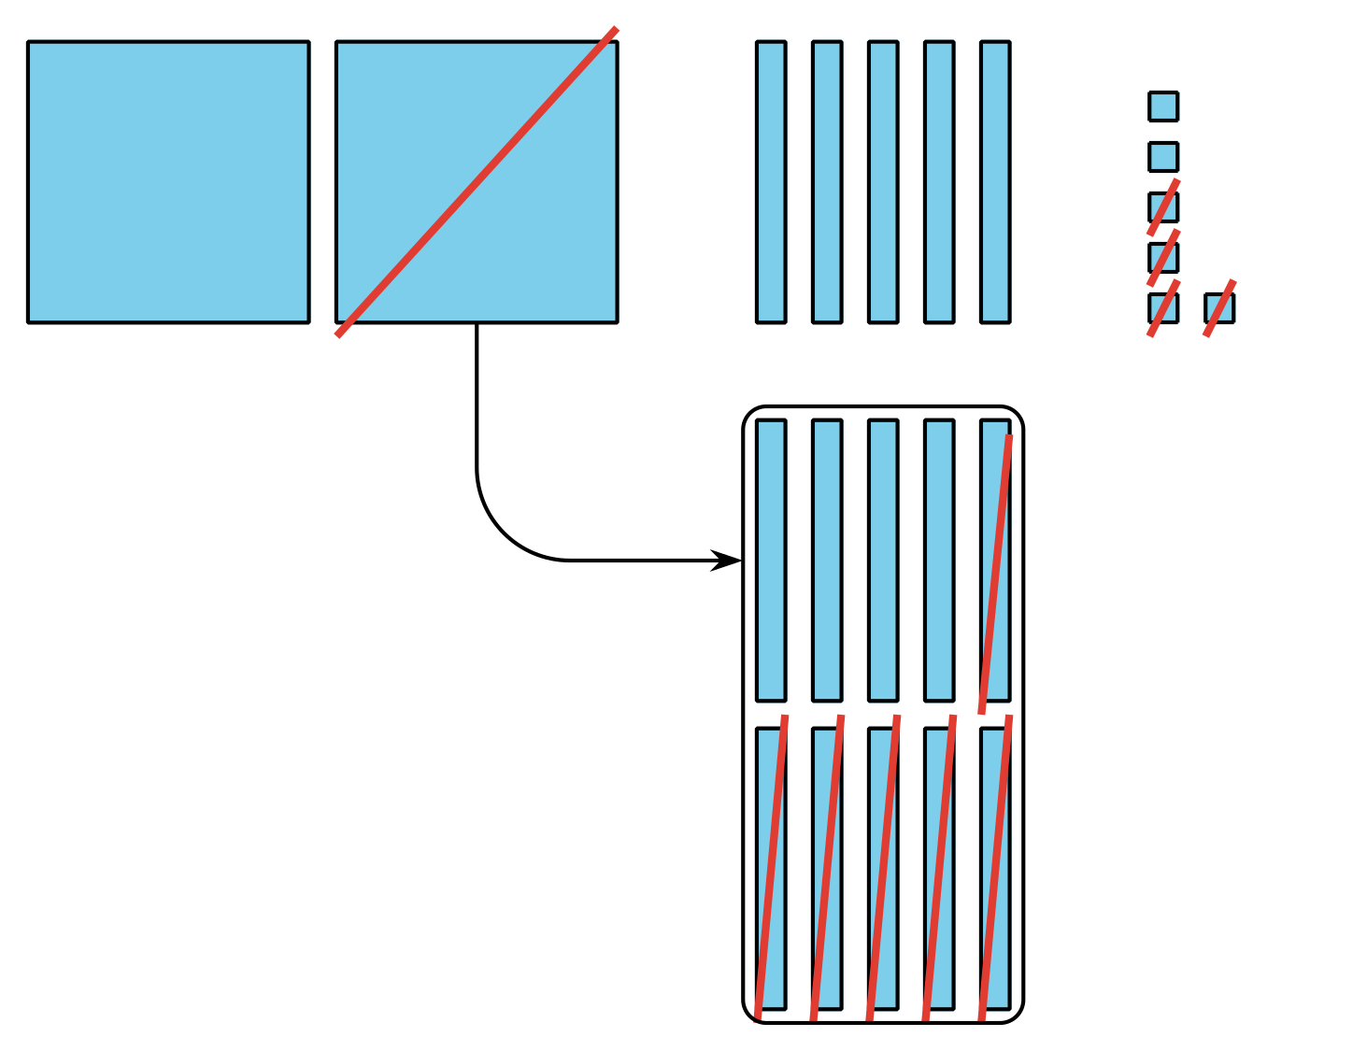

13.2: Descompongamos una decena o una centena
Encuentra el valor de cada diferencia. Muestra cómo pensaste. Prueba el método de Mai en una expresión.
- $245−28$
- $352−71$
- $364−182$
- $293−147$
- Comparte con tu compañero cómo encontraste el valor de una de las expresiones. Usa estos esquemas de oraciones como ayuda para explicar:
  - “Primero, yo . . .”
  - “Después, yo . . .”
  - “Luego, yo . . .”
  - “Por último, yo . . .”
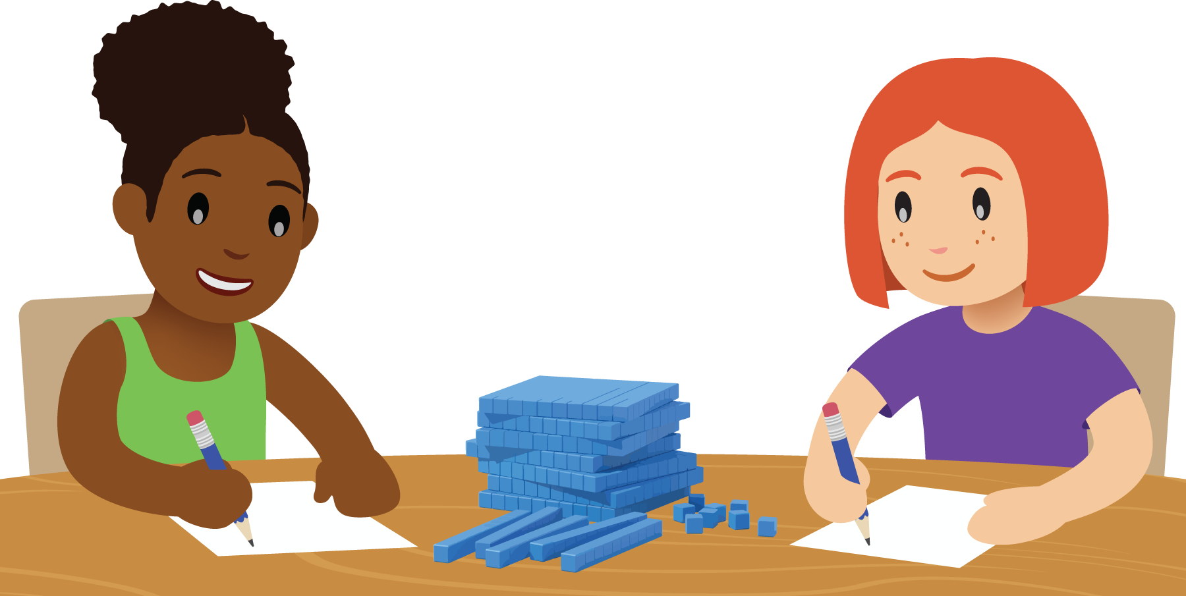
© CC BY 2021 Illustrative Mathematics®

